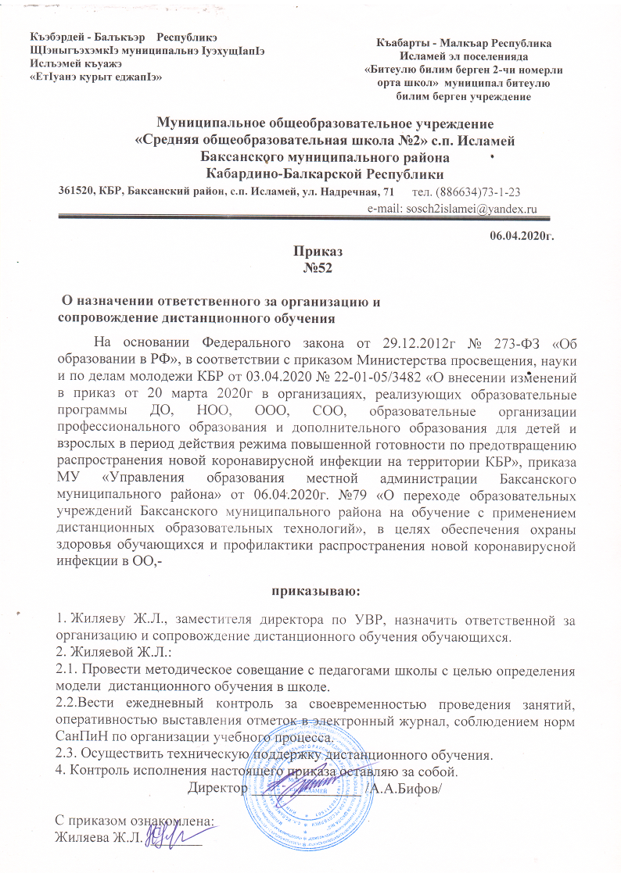
Къэбэрдей - Балъкъэр Республикэ
Къабарты - Малкъар Республика
Исламей эл поселенияда «Битеулю билим берген 2-чи номерли орта школ» муниципал битеулю билим берген учреждение
ЩIэныгъэхэмкIэ муниципальнэ IуэхущIапIэ
Ислъэмей къуажэ
«ЕтIуанэ курыт еджапIэ»

Муниципальное общеобразовательное учреждение
«Средняя общеобразовательная школа №2» с.п. Исламей
Баксанского муниципального района Кабардино-Балкарской Республики
361520, КБР, Баксанский район, с.п. Исламей, ул. Надречная, 71 тел. (886634)73-1-23
e-mail: sosch2islamei@yandex.ru
06.04.2020г.
Приказ
№52

О назначении ответственного за организацию и сопровождение дистанционного обучения
На основании Федерального закона от 29.12.2012г № 273-ФЗ «Об образовании в РФ», в соответствии с приказом Министерства просвещения, науки и по делам молодежи КБР от 03.04.2020 № 22-01-05/3482 «О внесении изменений в приказ от 20 марта 2020г в организациях, реализующих образовательные программы ДО, НОО, ООО, СОО, образовательные организации профессионального образования и дополнительного образования для детей и взрослых в период действия режима повышенной готовности по предотвращению распространения новой коронавирусной инфекции на территории КБР», приказа МУ «Управления образования местной администрации Баксанского муниципального района» от 06.04.2020г. №79 «О переходе образовательных учреждений Баксанского муниципального района на обучение с применением дистанционных образовательных технологий», в целях обеспечения охраны здоровья обучающихся и профилактики распространения новой коронавирусной инфекции в ОО,-
приказываю:
1. Жиляеву Ж.Л., заместителя директора по УВР, назначить ответственной за организацию и сопровождение дистанционного обучения обучающихся.
2. Жиляевой Ж.Л.:
2.1. Провести методическое совещание с педагогами школы с целью определения модели дистанционного обучения в школе.
2.2.Вести ежедневный контроль за своевременностью проведения занятий, оперативностью выставления отметок в электронный журнал, соблюдением норм СанПиН по организации учебного процесса.
2.3. Осуществить техническую поддержку дистанционного обучения. 4. Контроль исполнения настоящего приказа оставляю за собой.
Директор _______________ /А.А.Бифов/

С приказом ознакомлена:
Жиляева Ж.Л. _______

